№ п/п | Наименование товара, работ, услуг | Ед. изм. | Кол-во | Технические, функциональные характеристики
 |  |  |  | Показатель (наименование комплектующего, технического параметра и т.п.) | Описание, значение
1 | Комплекс с баскетбольным кольцом (ИЭ-20)  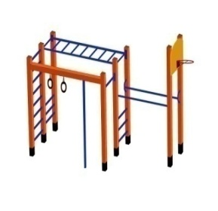 | Шт. | 1
 |  |  |  | Высота (мм) | 2200
 |  |  |  | Длина (мм) | 4100
 |  |  |  | Ширина (мм) | 1900
 |  |  |  | Применяемые материалы
 |  |  |  | Столбы | в кол-ве 9шт, выполнены из бруса естественной сушки 100*100мм. с покрытие антисептиком "Акватекс", нижняя часть бруса покрыта битумной мастикой, с последующим бетонированием.
 |  |  |  | Руколаз | в кол-ве 1шт., выполнен из круглой металлической трубы диаметром 32мм. с покраской порошковой термопластичной порошковой краской.
 |  |  |  | Перекладины деревянные | В кол-ве 14шт., диаметром 40-45мм.с покраской цветной краской.
 |  |  |  | Шест гимнастический | в кол-ве 1шт., выполнен из круглой металлической трубы диаметром 32мм с покраской порошковой термопластичной краской.
 |  |  |  | Баскетбольный щит | в кол-ве 1шт., выполнен из фанеры 18мм, с покраской полиуретановой двухкомпонентной краской.
 |  |  |  | Баскетбольное кольцо | в кол-ве 1шт, выполнено из металлической трубы с покраской порошковой термопластичной краской.
 |  |  |  | Кольцо гимнастическое | в кол-ве 2шт, выполнено из фанеры 18мм, в комплекте с креплением.
 |  |  |  | Турник | в кол-ве 1 шт, выполнен из круглой металлической трубы диаметром 32мм с покраской порошковой термопластичной краской.
 |  |  |  | Брусья гимнастические | в кол-ве 2шт, выполнены из круглой металлической трубы диаметром 32мм, с покраской порошковой термопластичной краской.
 |  |  |  | Материалы | Деревянный брус тщательно отшлифован со всех сторон и покрашен в заводских условиях антисептиком « Акватекс», металл покрыт порошковой термопластичной краской., крепеж оцинкованный, саморезы по дереву, заглушки пластиковые цветные. ГОСТ Р 52169-2012

